Experimento Fuentes de Alimentación

Tipo de documento: documento técnico
09/04/2014

Identificador del documento: | T2.4.1
Fecha: | 09/04/2014
Actividad:
Estado del documento:
Enlace del documento:

Abstract:

Datos de la entrega:
 | Nombre | Compañia / Actividad | Fecha | Firma
Autor | Manuel Cid Gómez |  | 09/04/2014
Verificado por

Revisado por

Aprobado por

Log del documento:
Versión | Fecha | Comentario | Autor
v1 | 09/04/2014 |  | Manuel Cid Gómez
V2 | 11/4/14 | Completar documento | Silvia Carrera Álvarez
V3 | 15/4/14 | Esquema y completar documento. | Manuel Cid Gómez

Registro de cambios del documento:
Versión | Item | Motivo del cambio

Tabla de contenido
Introducción. 5
Imagen 1: Fuente de alimentación. 5
Tipos de fuentes de alimentación 6
Imagen 2: Fuente de alimentación AT. 6
Imagen 3: Fuente de alimentación ATX. 7
Conectores de una ATX 7
Tabla 1: voltajes de las fuentes de alimentación y tensiones 7
. 7
Uso : 8
Imagen 4: Conector de placa. 8
Imagen 5: Conectores Molex. 9
Imagen 6: ATX 12v. 10
Propuesta del experimento 11
Imagen 7: Medidas de consumo de los distintos tipos de cable de una fuente de alimentación agrupados por voltajes. 11
Tabla 2: Resultados medición consumo en voltios de los distintos tipos de cables de las fuentes de alimentación, agrupados por voltajes. 12
Experimento límite Pcs conectados a una fuente 12
Imagen 8: Conexiones de cables provenientes de la fuente de alimentación en regletas para distribuir a varias placas (I) 13
13
Imagen 8: Conexiones de cables provenientes de la fuente de alimentación en regletas para distribuir a varias placas (II) 13
Conclusión 17

Introducción.
Este experimento trata sobre un estudio acerca de la coantidad de equipos que se pueden alimentar con una única fuente de alimentación, en el cual vamos a profundizar en su funcionamiento y estructura.
En base a lo que recopilemos del estudio de las mismas se pretende luego realizar un experimento para probar a fondo los límites de una fuente de alimentación para saber aprovechar al máximo sus prestaciones y así obtener un cálculo aproximado de su consumo.
Para comenzar, hay que saber que es una fuente de alimentación en teoria. Pues bien, una fuente de alimentación es un dispositivo que convierte una corriente alterna de entrada en una o varias corrientes continuas (cada una con su tensión y amperios determinados) para alimentar aparatos o circuitos electrónicos.

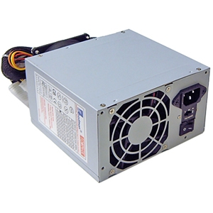

Imagen 1: Fuente de alimentación.

Tipos de fuentes de alimentación

AT → Son unas fuentes de alimentación en desuso y de encendido mecánico ,usadas hasta que apareció el pentium MMX.
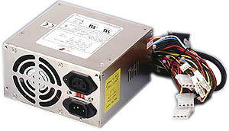

Imagen 2: Fuente de alimentación AT.

ATX → Son un nuevo tipo de fuentes de alimentación mas nuevas que ya tienen 24 conectores lo cual permite una única conexión y evita errores como los de su predecesora AT. Aparte permiten desconexión por software.
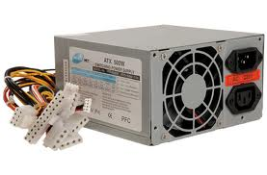

Imagen 3: Fuente de alimentación ATX.

Visto esto el estudio y experimento a realizar va a ser sobre fuentes de alimentación ATX.

Conectores de una ATX
Los voltajes y tensiones dados en estas placas son los siguientes:
Pin1 | Pin2 | Pin3 | Pin4 | Pin5 | Pin6 | Pin7 | Pin8 | Pin9 | Pin10
+3.3 V | +3.3 V | Gnd | +5 V | Gnd | +5 V | Gnd | + 5 V. P_OK | +5 VSB | +12 V
15 A | 15 A |  | 23 A |  | 23 A |  |  | 0.1 A | 10 A
Naranja | Naranja | Negro | Rojo | Negro | Rojo | Negro | Blanco | Rojo | Rojo
Naranja | Azul | Negro | Verde | Negro | Negro | Negro | Blanco | Rojo | Rojo
15 A | 0.5 A |  |  |  |  |  | 0.5 A | 23 A | 23 A
+3.3 V | -12 V | Gnd | +2.5 V. P_ON | Gnd | Gnd | Gnd | -5 V | +5 V | +5 V
Pin11 | Pin12 | Pin13 | Pin14 | Pin15 | Pin16 | Pin17 | Pin18 | Pin19 | Pin20
Tabla 1: voltajes de las fuentes de alimentación y tensiones
.

Uso :
Rojo( +12 V) | Motores de ventiladores,disco,dispositivos de refrigeración y buses.
Azul ( -12 V) | Algunos circuitos con puertos seriales y memorias PROM.
Naranja ( +3,3 V) | CPU Nuevas,algunas memorias y targetas de vídeo AGP.
Rojo (+5 V ) | Placas base,CPU antiguas y muchos componetes de placas base.
Blanco (-5 V) | Targetas de bus ISA y PROM.
Negro ( 0 V) | Tierra,completa los circuitos.

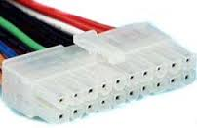

Imagen 4: Conector de placa.

Molex
Sirve para conectar el disco duro y periféricos como lector de cd,dvd,grabadora...
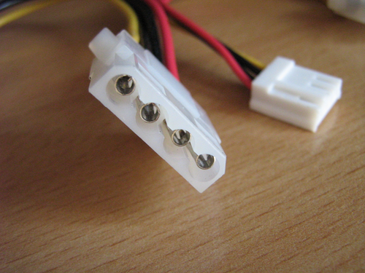

Imagen 5: Conectores Molex.

Los cables según su color corresponden a :
- Amarillo → +12 V
- Negro → Tierra
- Rojo → +5V
ATX 12v:
Conector de 4 pines que le da una alimentación adicional a el microprocesador.
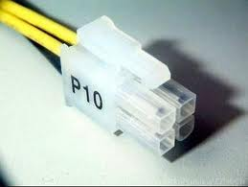

Imagen 6: ATX 12v.

Propuesta del experimento
Visto esto, ahora lo que vamos a hacer es comprobarlas intensidades de los cables de la fuente de alimentación y un cálculo de la potencia consumida, para ello haremos uso de un amperímetro de flujo y un polímetro.
Hecho lo anterior el siguiente paso que vamos a realizar es coger una fuente de alimentación y poder ver a cuantos pcs podemos conectarla y que estes estén funcionando al 100% con un disco duro por cada Pc el que estará también trabajando sin parar y sin ningún elemento mas.Experimento pruebas de amperaje y cálculo de potencia.
Para realizar este experimento vamos a usar un pc con procesador AMD Sempron 3000,una fuente de alimentación ATX, un polímetro y un amperímetro.
Este experimento consiste en conectar la fuente de alimentación a la placa base, y con el amperímetro y polímetro identificar las intensidades que corren por cada uno de los tipos de cables mencionados anteriormente y luego hacer un cálculo de su potencia.
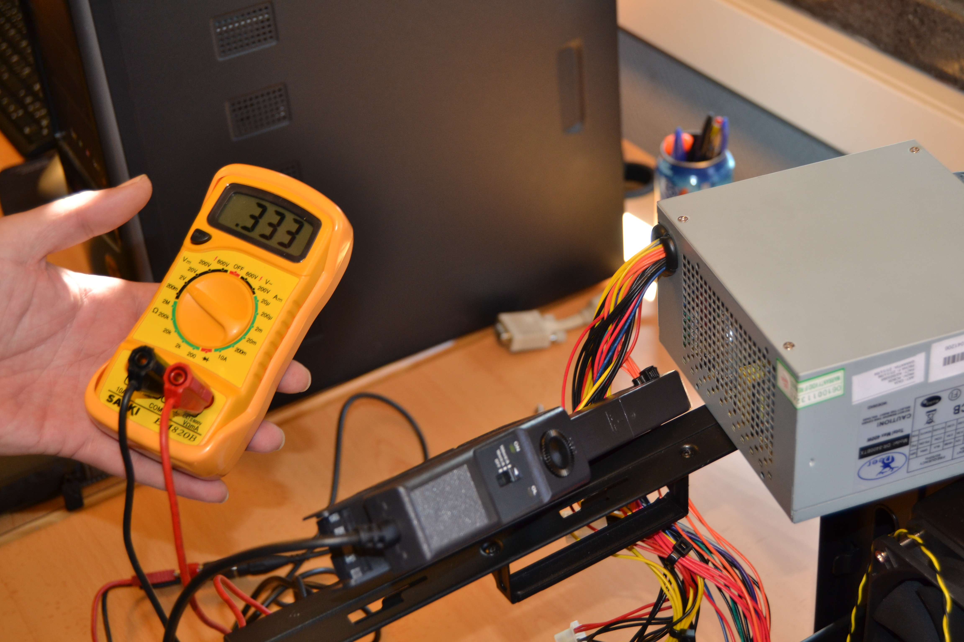

Imagen 7: Medidas de consumo de los distintos tipos de cable de una fuente de alimentación agrupados por voltajes.

Tabla 2: Resultados medición consumo en voltios de los distintos tipos de cables de las fuentes de alimentación, agrupados por voltajes.

Estos fueron los resultados obtenidos.
Aclaración : El cálculo de la potencia se obtiene multiplicando los amperios por el voltaje.

Experimento límite Pcs conectados a una fuente
Este experimento consiste en probar el límite de Pcs que podemos conectar a una misma fuente de alimentación.
Para ello usaremos placas bases MS-7142 con procesadores AMD Sempron 3000 y un disco duro por Pc, además de 1GB de memoria y una fuente de alimentación ATX.
Este proceso será incremental, primero empezaremos conectando dos pcs, luego tres ,etc hasta llegar al límite.
Lo primero que hacemos es conectar cada grupo de cables proveniente de la fuente de alimentación y los colocaremos en una regleta de conexión, a partir de la cual distribuiremos los diferentes voltajes a las distintas placas que iremos colocando de forma incremental, como ya se explicó.

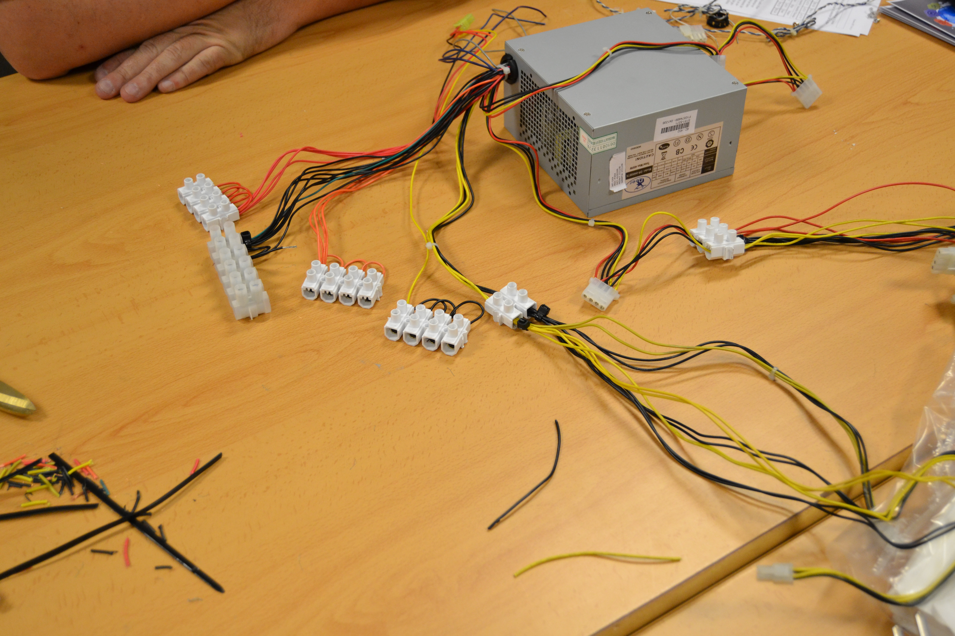
Imagen 8: Conexiones de cables provenientes de la fuente de alimentación en regletas para distribuir a varias placas (I)

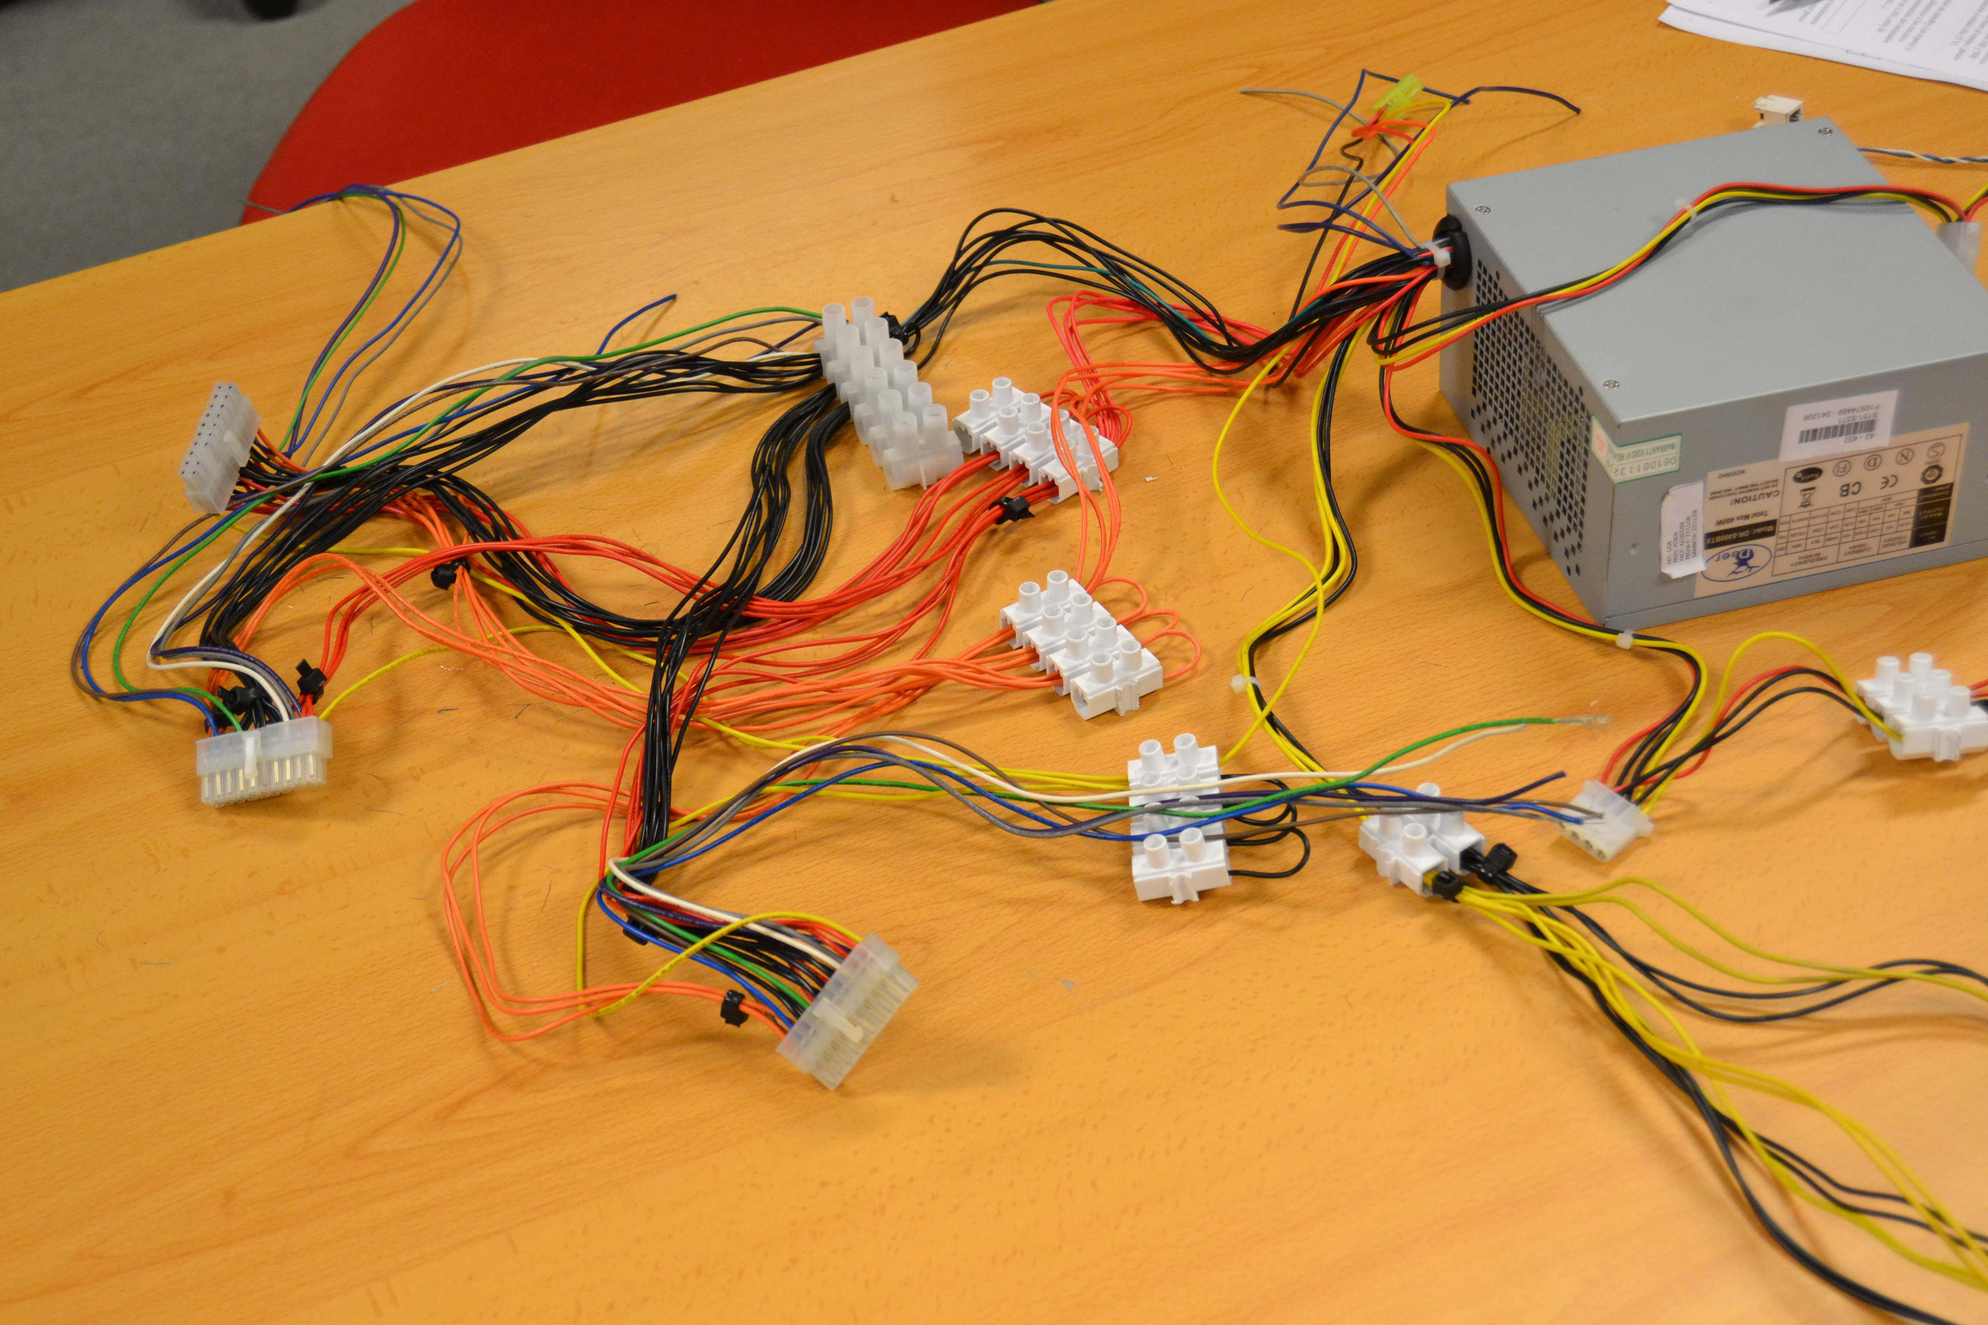
Imagen 8: Conexiones de cables provenientes de la fuente de alimentación en regletas para distribuir a varias placas (II)

Se puede apreciar en las imágenes como es esta construcción.

Ahora conectamos una placa base a nuestras conexiones y verificamos que funcionan correctamente.
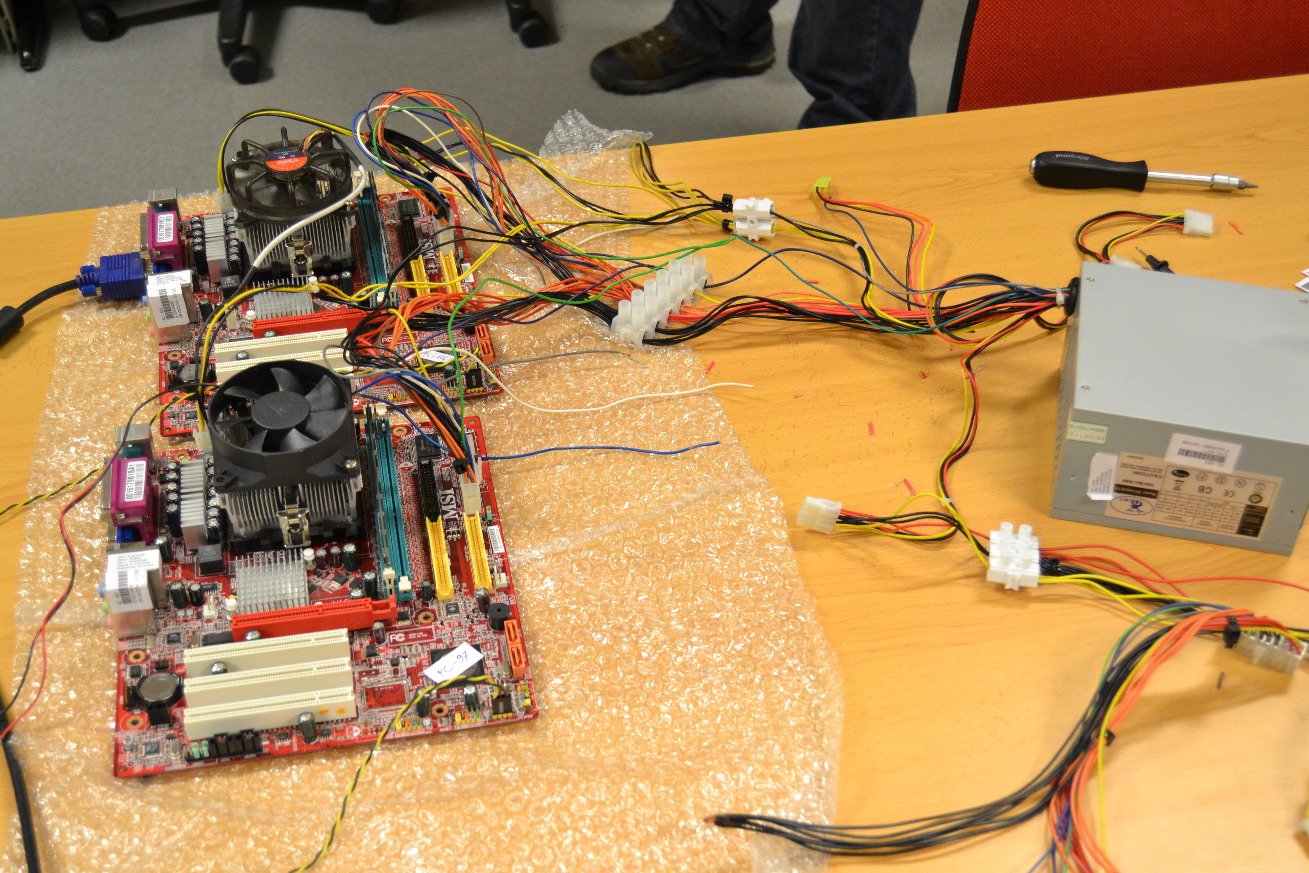

Quedaría así, luego de estar verificado esto vamos probando uno por uno incrementalmente hasta ver cuantos pcs soporta nuestra fuente de alimentación.

Al final conseguimos conectar cuatro Pcs a la misma fuente alimentación y que funcionasen correctamente al 100% tanto la CPU y los discos duros.

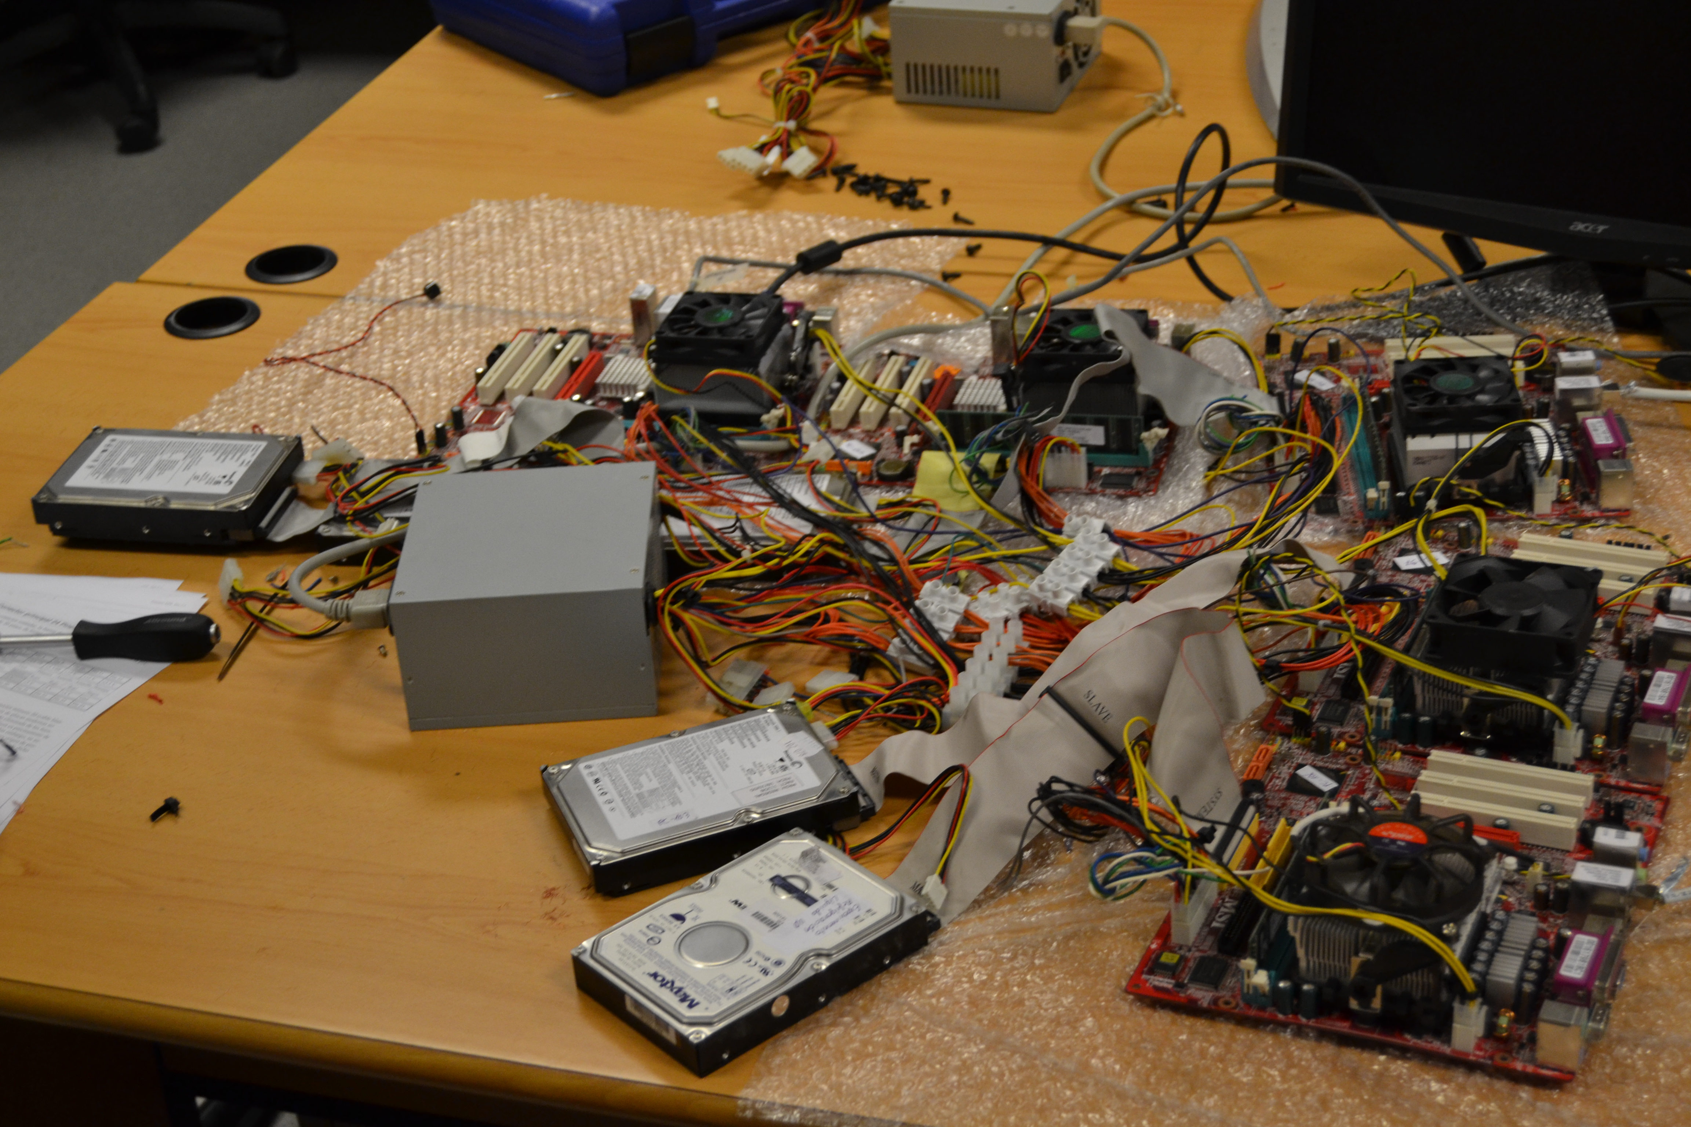

Durante este experimento y su montaje se llegó a la conclusión de que ciertos cables no son obligatorios conectarlos y otros si.
→ Gris y Azul no son obligatorios conectarlos.
→ Púrpura es obligatorio conectarlo ,y tiene que hacerse por separado ya que es un circuito independiente del resto y no se puede conectar sin mas la toma de tierra del resto.

Los resultados obtenidos son los siguientes :

Esquema de conexiones :
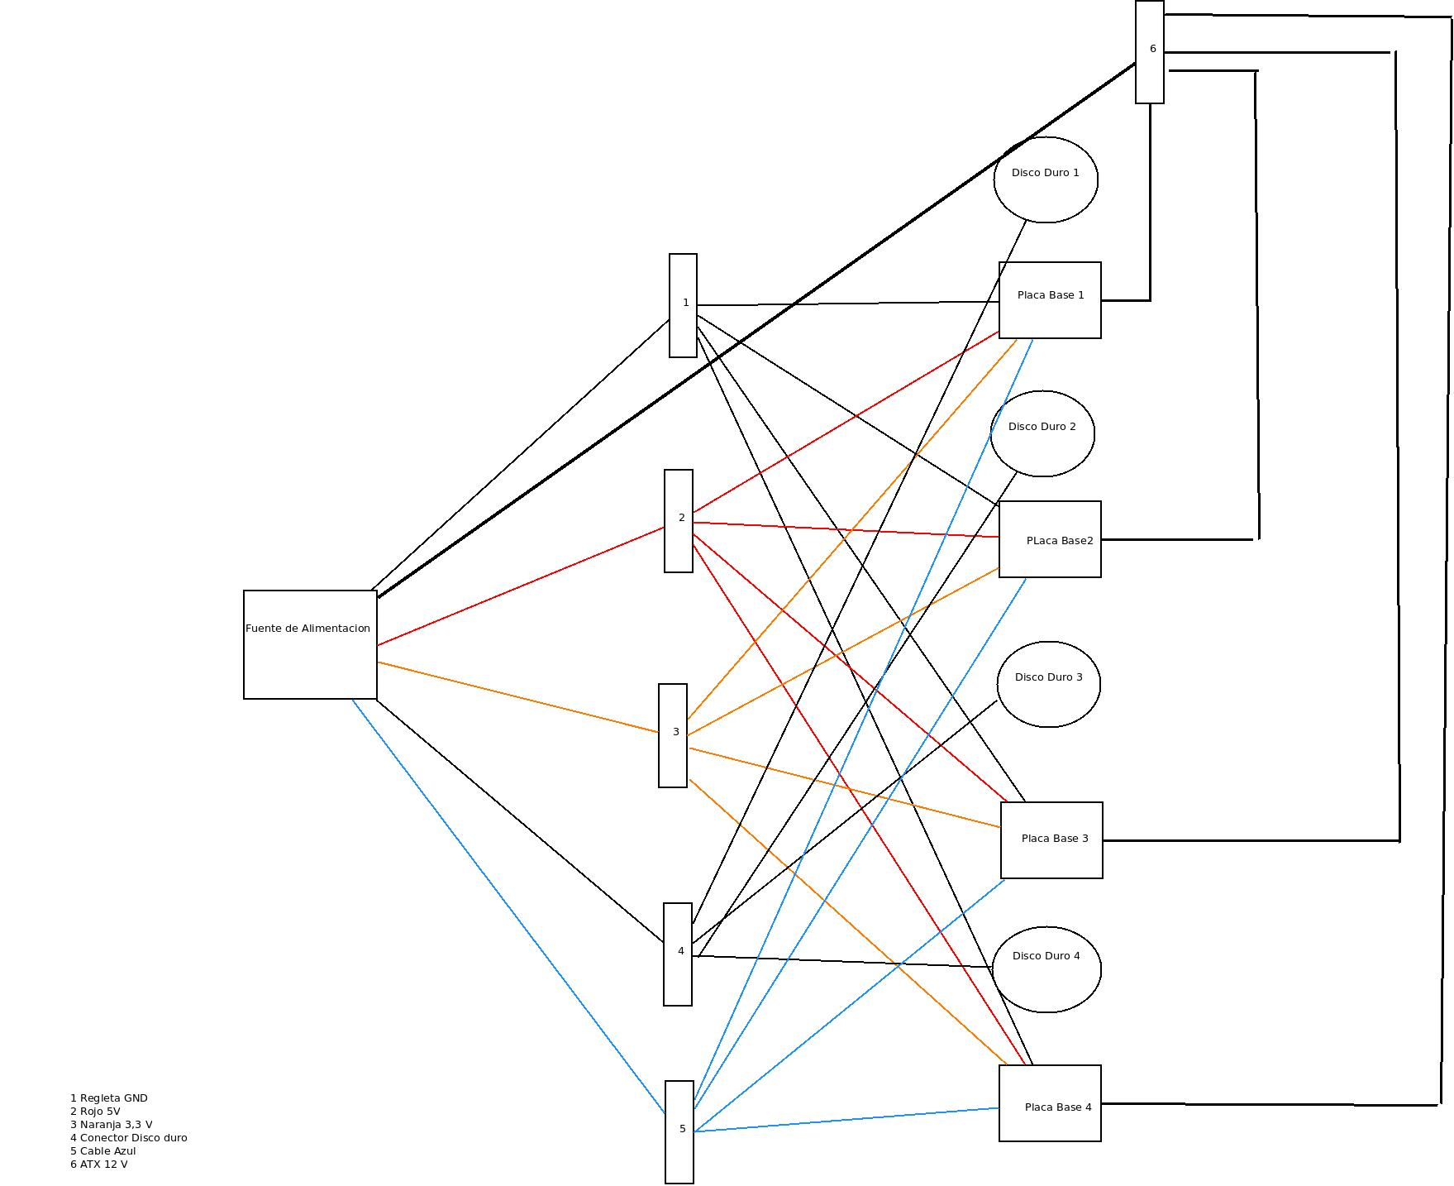

Conclusión
Con una sola fuente de alimentación de 400 W podemos alimentar 4 placas y 4 discos duros al máximo rendimiento estes todos a la vez. A la quinta placa que se conecta se apaga. Por lo cual para un armario de 20 equipos nos haría falta 5 fuentes de alimentación.

